Projet PHP – NetBeans

Sur votre machine virtuelle

**Installations**

PHP

<http://windows.php.net/download/> ou depuis APPS

 ou autre version

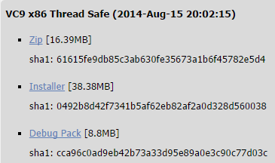

Télécharger **Installer**. Fichier php-5.3.29-Win32-VC9-x86.**msi**

IDE NetBeans

<https://netbeans.org/downloads/>

Télécharger la version proposée, **complète** (tous les langages).

Attention, il se peut que l’installation nécessite des **MAJ antérieures**, de Java et du JDK notamment.

**NetBeans**

Créer un nouveau **projet PHP**

**PHP Application**

**Nommer** le Projet

Choisir la **Version** cohérente avec le PHP installé

Dans **Run Configuration**

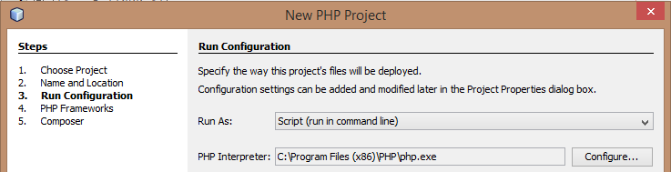

Très important Choisir **Run** As **Script** (nous ne voulons pas créer un site web)

Choisir **PHP Interpreter** : le chemin d’accès vers le **PHP précédemment installé** (fichier **.exe** dans **Program Files**)

**Exemple de page PHP dans l’IDE NetBeans**

